* 1. **Руководства для пользователей и администраторов системы**

**Руководство для пользователя**

Перед началом работы необходимо выбрать информационную систему, наведя на неё курсор и перейти в режим **1С: Предприятие**

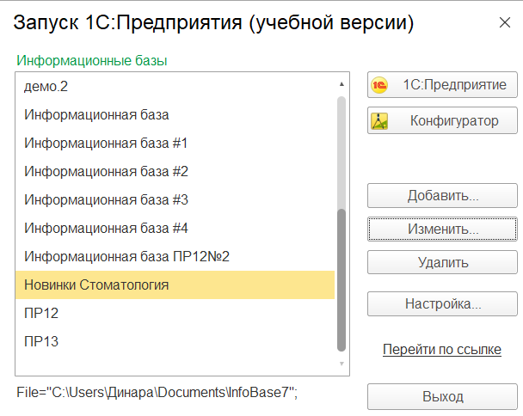

**Рисунок 1.** Список информационных систем

Затем выбираем пользователя и вводим пароль. Откроется главное меню системы. Переходим к знакомству с объектами системы. Раскроем вкладку **«Справочники».** Здесь представлен список всех доступных справочников.

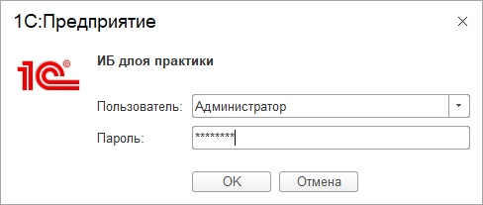

**Рисунок 2.** Ввод пользователя и пароля

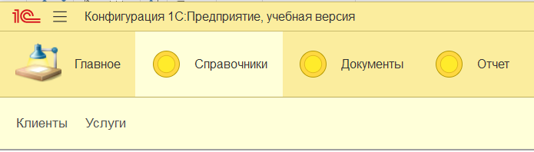

**Рисунок 3.** Список справочников в подсистеме «Справочники»

Нажав на справочник **«Клиенты»,** сначала уведем список всех ранее созданных записей. Для того, чтобы создать новую запись, необходимо нажать на **«Создать»** в левом верхнем углу. Откроется форма элемента справочника. В нём присутствует пара полей и одна табличная часть. Поля **«Наименование»** заполняется вручную или выбирается из списков. (рисунок 5). **«Код»** заполняется автоматически.

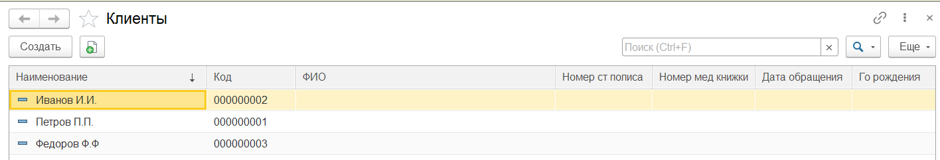

**Рисунок 4.** Форма списка справочника

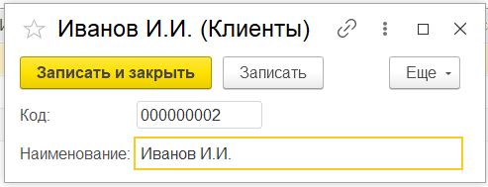

**Рисунок 5.** Форма элемента справочника

После того, как все заполнено, нажмите на кнопку «Записать и закрыть»

Переходим к документу **«Документы».** Нажав на него, мы снова попадаем в форму списка этого справочника. Для создания новой записи нажмите кнопку **«Создать»** в левом верхнем углу. Откроется форма элемента справочника.

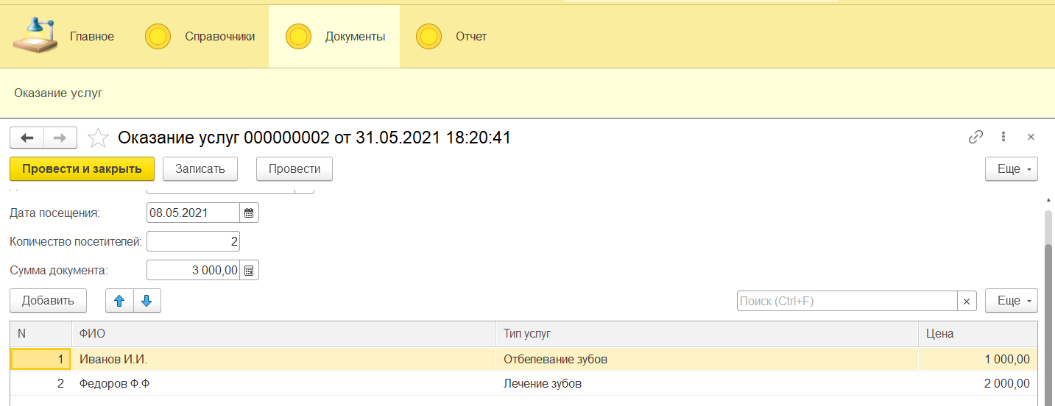

**Рисунок 7.** Форма элемента справочника

В поле ФИО выбираем клиента или записываем вручную. Затем переходим к «Типу услуг» выбираем услугу и автоматически появляется цена на данную услугу. После всех внесенных данных необходимо нажать на кнопку **«Записать и закрыть»**.



**Рисунок 8.** Кнопка «Записать и закрыть»

**Руководство для администратора системы**

Перед началом работы необходимо выбрать информационную систему, наведя на неё курсор и перейти в режим **1С: Предприятие**



**Рисунок 1.** Список информационных систем

Затем выбираем пользователя и вводим пароль. Откроется главное меню системы. Переходим к знакомству с объектами системы. Раскроем вкладку **«Справочники».** Здесь представлен список всех доступных справочников.



**Рисунок 2.** Ввод пользователя и пароля



**Рисунок 3.** Список справочников в подсистеме «Справочники»

Нажав на справочник **«Клиенты»,** сначала уведем список всех ранее созданных записей. Для того, чтобы создать новую запись, необходимо нажать на **«Создать»** в левом верхнем углу. Откроется форма элемента справочника. В нём присутствует пара полей и одна табличная часть. Поля **«Наименование»** заполняется вручную или выбирается из списков. (рисунок 5). **«Код»** заполняется автоматически.



**Рисунок 4.** Форма списка справочника



**Рисунок 5.** Форма элемента справочника

После того, как все заполнено, нажмите на кнопку «Записать и закрыть»

Переходим к документу **«Документы».** Нажав на него, мы снова попадаем в форму списка этого справочника. Для создания новой записи нажмите кнопку **«Создать»** в левом верхнем углу. Откроется форма элемента справочника.



**Рисунок 7.** Форма элемента справочника

В поле ФИО выбираем клиента или записываем вручную. Затем переходим к «Типу услуг» выбираем услугу и автоматически появляется цена на данную услугу. После всех внесенных данных необходимо нажать на кнопку **«Записать и закрыть»**.



**Рисунок 8.** Кнопка «Записать и закрыть»

Переходим к доступному справочнику в системы под названием **«Услуги».** После нажатия на этот справочник появится список всех созданных позиций номенклатуры. Для создания новой позиций номенклатуры необходимо заполнить поле **«Наименование»** и поле **«Код»** заполнится автоматически «Название» и «Цена» вручную после нажатия на кнопку **«Записать и закрыть»**

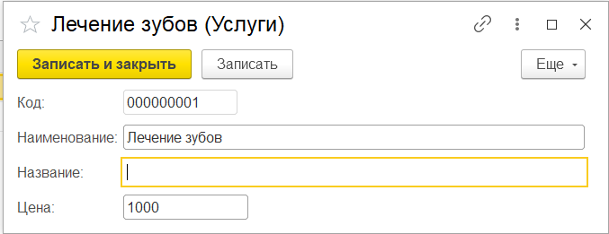

**Рисунок 9.** Форма списка справочника «Услуги»

При создании новой услуги необходимо указать код, наименование, название и цену. Записать и закрыть.

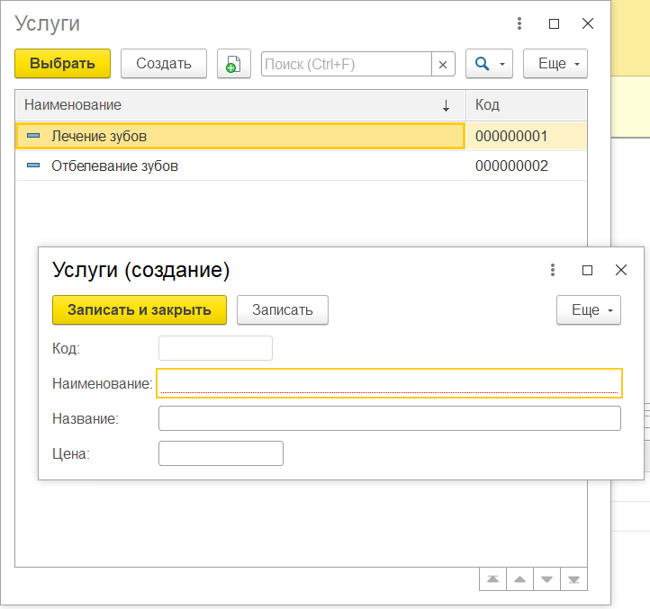

**Рисунок 12**. Окно создания новой услуги для оказания услуг